此文件为原创，请珍惜作者劳动成果。
学习之前先开几个文件：
- IAR_EWARM_user_manual.pdf
- Cortex-M3权威指南Cn.pdf
- 开发板设计说明.pdf
- 开发板原理图.pdf
- STM32F10xxx_固件函数库-精简版--去掉了最后两页.pdf
- 到 STM32F107器件手册(en).pdf
- 【中文】STM32F系列ARM内核32位高性能微控制器参考手册V10_1.pdf

分别简称为：《IAR手册》《权威指南》《开发板设计说明》《开发板原理图》《库函数手册》《107手册》 《微控制器手册》

IAR

1.创建项目
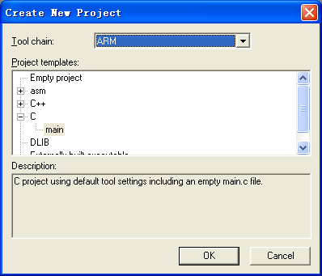
工程目录，存盘入
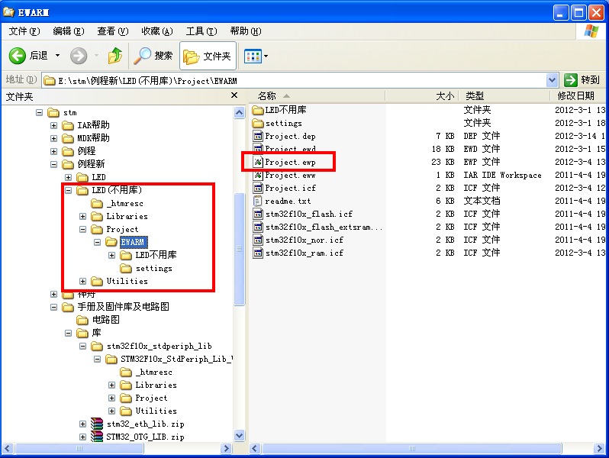
新建main.c文件，存盘入
将以下代码拷入
//-------------------------------------------------
//功能: 不用库，在学习板上实现1个LED闪烁
//版本号：v0.0.0
//编写： 孙冬梅
//日期： 20120229
//-------------------------------------------------
#include <stm32f10x.h>

void Delay(unsigned int t);

////////////////////////////////////////////////////////////////////////////////////
//-------------------------------------------------
//主程序
//-------------------------------------------------
main()
{
RCC -> APB2ENR = 1 << 5;//1左移5位 《微控制器手册》P71 IOPDEN：IO端口D时钟使能 (I/O port D clock enable) 位5 由软件置’1’或清’0’ 0：IO端口D时钟关闭； 1：IO端口D时钟开启。
GPIOD -> CRL = 2 << 8; //2左移8位(D口) 《微控制器手册》P113 00：通用推挽输出模式 10：输出模式，最大速度2MHz
while(1)
{
GPIOD ->BSRR = 1 << 2;
Delay(500000);
GPIOD ->BRR = 1 << 2;
Delay(500000);
}
}

//-------------------------------------------------
//延时
//-------------------------------------------------
void Delay(unsigned int t)
{
while(t--) ;
} 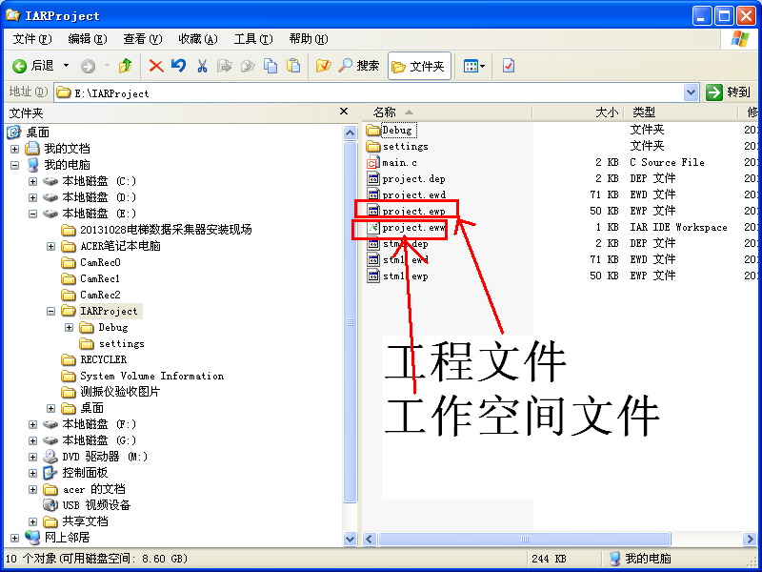

保存工作空间project.eww

2.拷备库文件
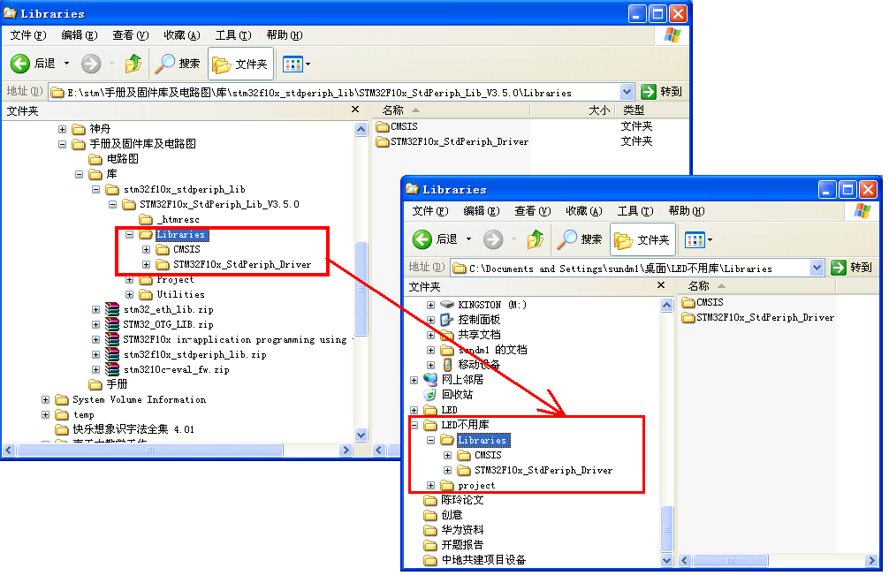

3.修改IAR工程文件夹
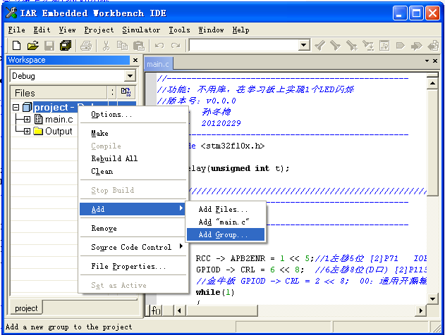
添加组和文件如下图示
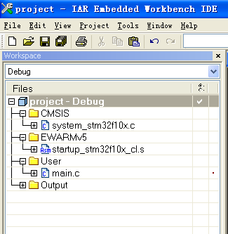
\Libraries\CMSIS\CM3\DeviceSupport\ST\STM32F10x--system_stm32f10x.c
\Libraries\CMSIS\CM3\DeviceSupport\ST\STM32F10x\startup\iar--startup_stm32f10x_cl.s
将main.c移动到User 组中，同时在其它组中添加文件，这些文件均在文件夹Libraries当中，可自选寻找。

注意：启动文件是在iar文件夹下的
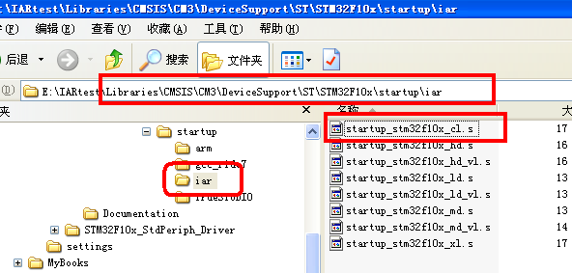

四.Option 设置
1.选择器件 互联型STM32F10**C
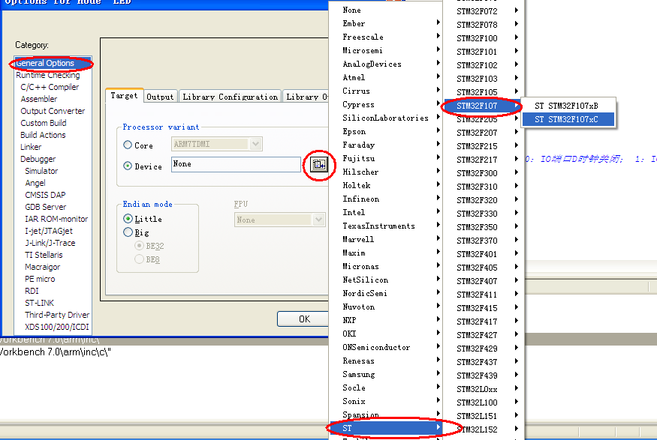

4.修改输出文件位置及配置信息
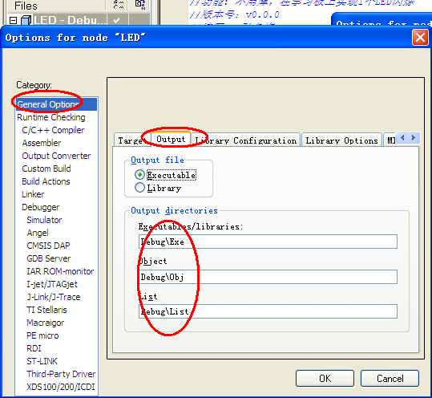
修改预编译头文件位置：
$PROJ_DIR$\CMSIS\CM3\DeviceSupport\ST\STM32F10x
预定义宏：
STM32F10X_CL
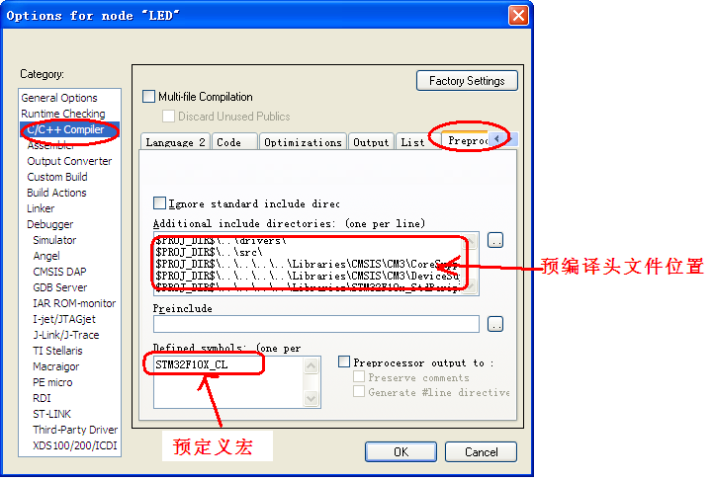
至于要使用哪个宏，则需要根据具体的芯片来进行选择。那么，这些宏又对应着哪些具体的芯片呢？其实我们可以在《Reference manual》的第九章中找到答案，如文档截图：
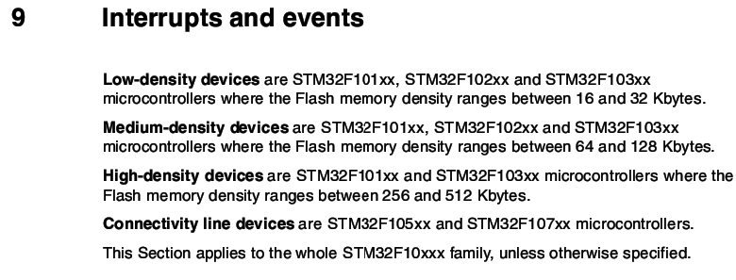
这段话的意思很明显，如果是STM32F105xx和STM32F107xx，是Connectivity Line Devices，则宏定义选择的是STM32F10X_CL；如果是别的型号，则根据FLASH的容量来进行选择。可能文字写的有点不太清楚，还是以表格来说明：
宏 | MCU 型号 | FLASH大小
STM32F10X_LD | STM32F101xx  STM32F102xx  STM32F103xx | 16 ~ 32 Kbytes
STM32F10X_MD | STM32F101xx  STM32F102xx  STM32F103xx | 64 ~ 128 Kbytes
STM32F10X_HD | STM32F101xx  STM32F103xx | 256 ~ 512 Kbytes
STM32F10X_CL | STM32F105xx  STM32F107xx | 忽略

5.修改仿真器为J-Link
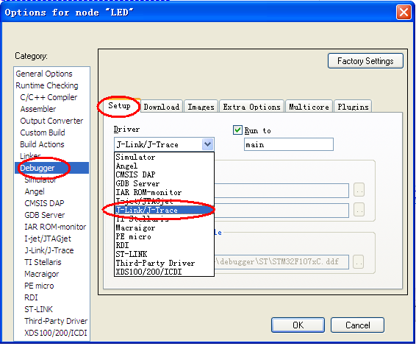

6.编译、链接、执行
Complie:单个文件的编译，将源代码转成obj文件，需要指定输出文件位置。只编译选定的目标。
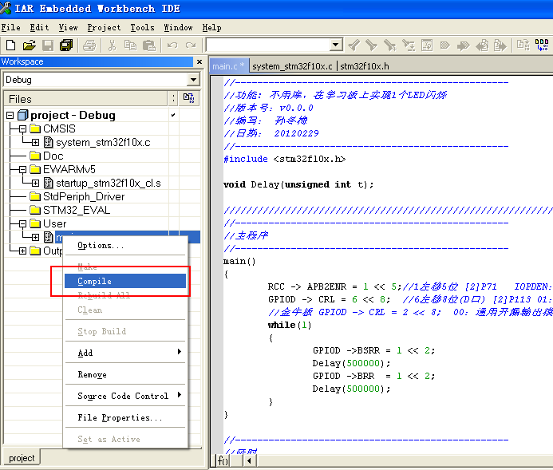
Rebuild All：将obj链接后生成发布，所有文件重新链接，有的开发环境中叫做link
Make: 编译链接选定目标，只编译上次编译变化的文件，以减少重复劳动，节省时间
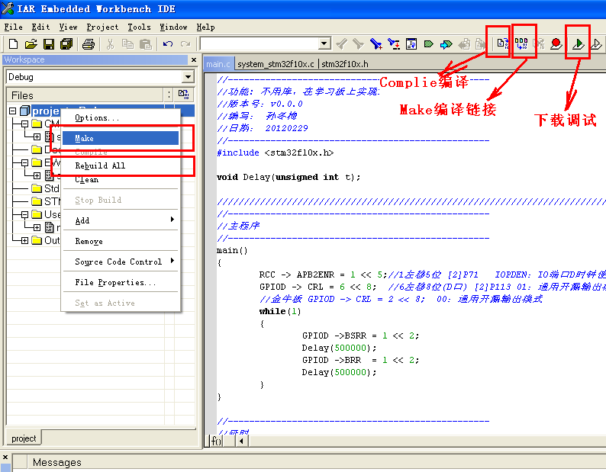

编译后，出现错误：
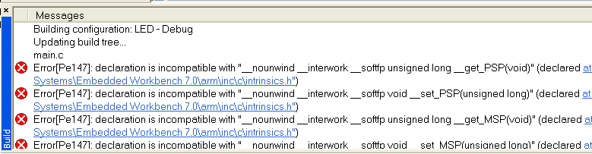

原因：unsigned long 与uint32_t 的定义，没有关联上。
修改方法：
1： Project options > General Options > Library
Configuration 里选择 USE CMSIS ；
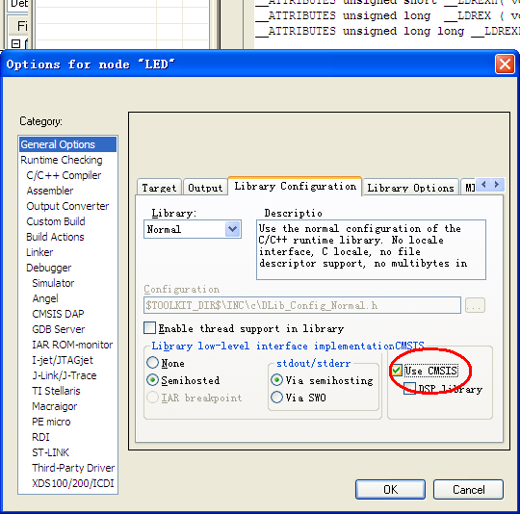
２. 将库文件里的\Libraries\CMSIS\CM3\CoreSupport \core_cm3.h删除或者命名成其它名字,同时添加“$PROJ_DIR$\..\..\Libraries\CMSIS\CM3\CoreSupport” 。(前面已经添加过了)

下载调试后，则可进行调试界面，此时程序已经下载至CPU中的Flash，在调试界面中
点击全速运行，则可实现功能。
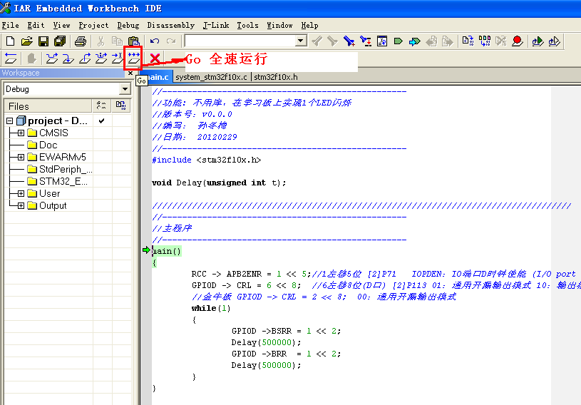

MDK

1.创建工程
Project->creatnew ….
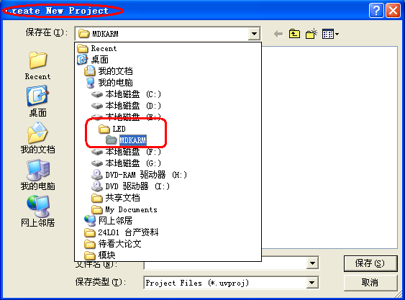
选择device
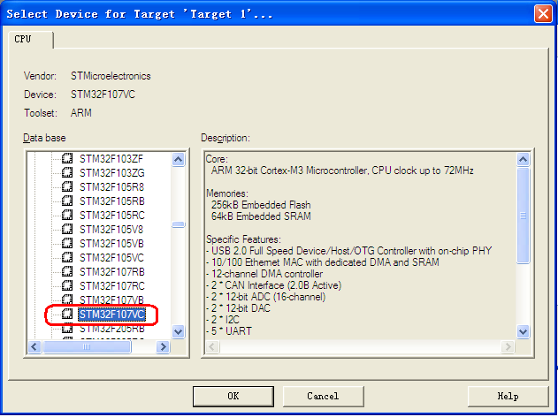
提示添加启动代码，即头文件，选是
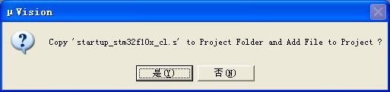

2.添加文件
选择SRC 目录下的main.c文件
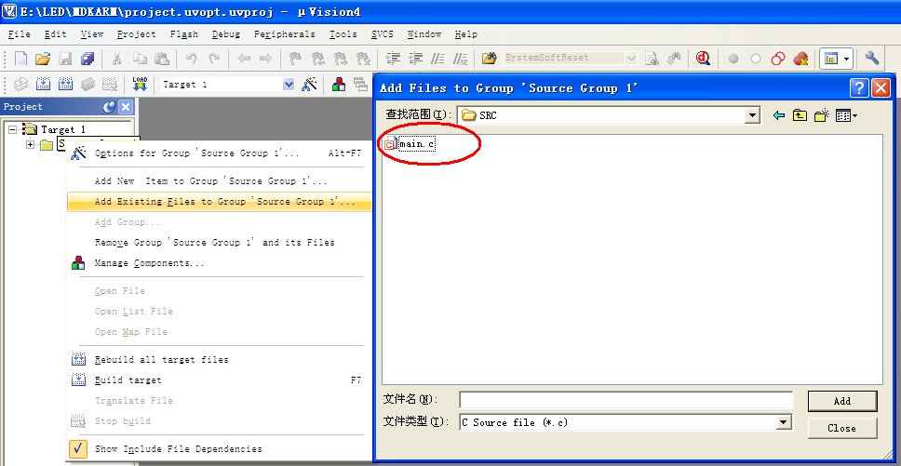
还要添加system_stm32f10x.c文件
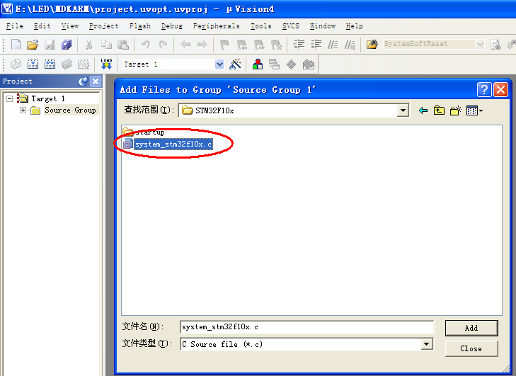
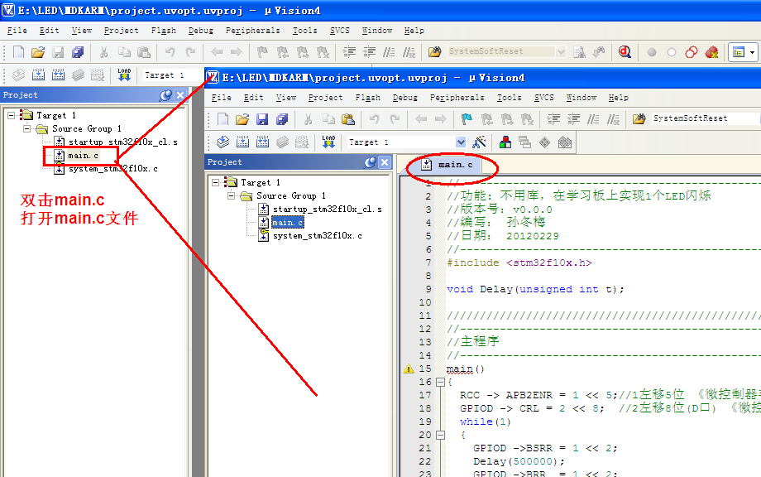

3.修改配置信息
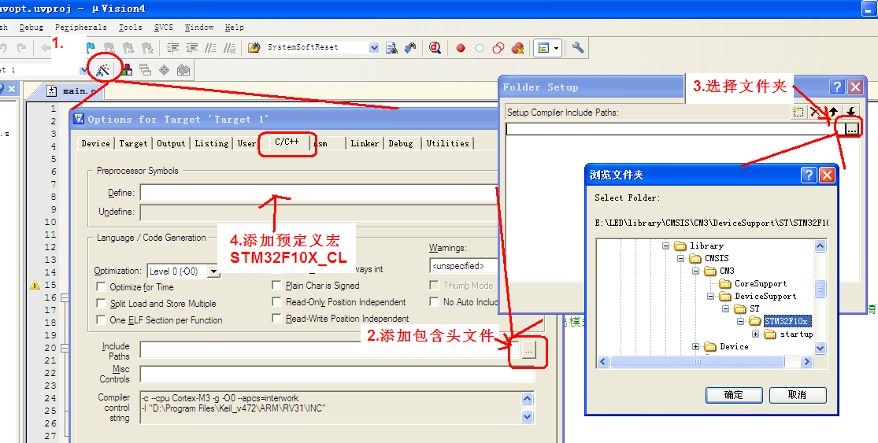
配置完成：
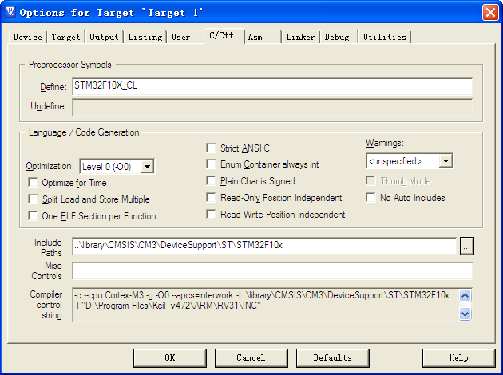

4.修改仿真器
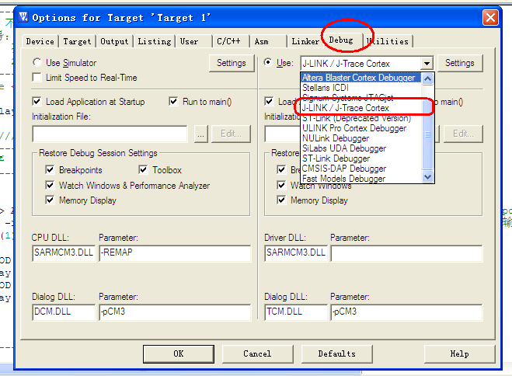
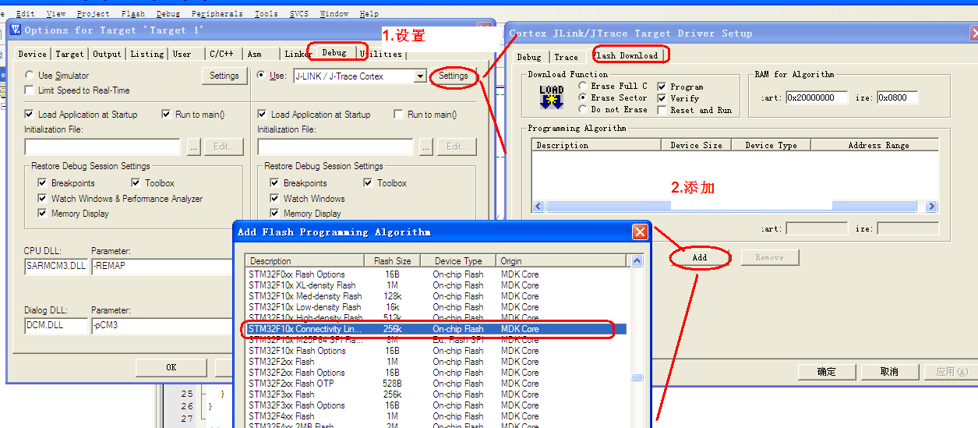
完成后:
